Pizza.

Llista quants productes de categoria 'Begudes' s'han venut en una determinada localitat.

SELECT pedidos.idpedidos,clientes.nombreCliente ,clientes.localidad, clientes.provincia

FROM pedidos

INNER JOIN clientes

ON pedidos.idcliente = clientes.idclientes

AND pedidos.categoriaProducto = 5

AND clientes.localidad = 'Sant Cugat del Vallès'

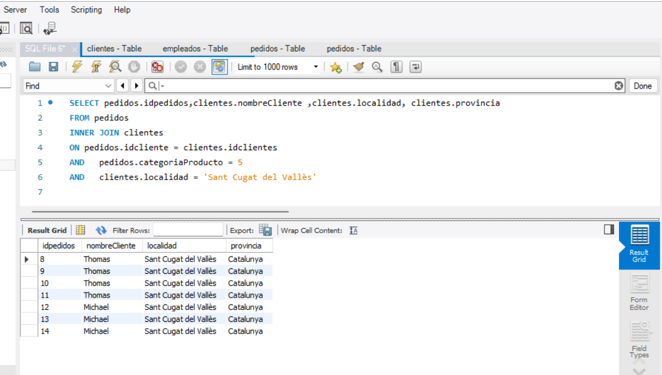

Llista quantes comandes ha efectuat un determinat empleat/da.

SELECT pedidos.idpedidos,empleados.nombre ,empleados.apellidos, empleados.categoriaEmpleado

FROM pedidos

INNER JOIN empleados

ON pedidos.idempleado = empleados.idempleados

AND pedidos.idempleado = 4

